Medellín, Septiembre 4 de 2015

Señores:
COMITÉ EDITORIAL
Revista de Biología Tropical
Universidad de Costa Rica
San José, Costa Rica

Asunto: Remisión manuscrito para publicación

Respetados Señores.

Por medio de la presente estoy haciéndoles llegar el manuscrito titulado “Variación fenotípica de la langosta espinosa Panulirus argus (Decapoda: Paniluridae) en el Caribe Suroccidental”.
Los autores Nacor Bolaños-Cubillos nwbolanosc@unal.edu.co, Néstor Hernando Campos nhcamposc@unal.edu.co, y Edna J. Marquez ejmarque@unal.edu.co, damos constancia de la originalidad del manuscrito y la aprobación por parte de todos los autores para su divulgación.
Sugerimos como revisores del manuscrito al Dr. Gabriel Navas, Universidad de Cartagena, grnavas@gmail.com; Francisco Javier García-Rodríguez, Centro Interdisciplinario de Ciencias Marinas-Instituto Politécnico Nacional de Mexico, fjgarciar@ipn.mx y Dr. Rafael Lemaitre, Smithsonian InstituteLEMAITRR@si.edu.

Atentamente,

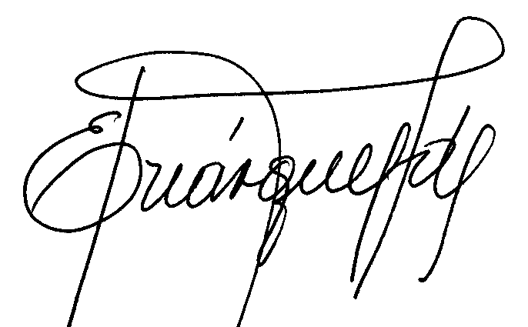
Autor para envío de correspondencia

